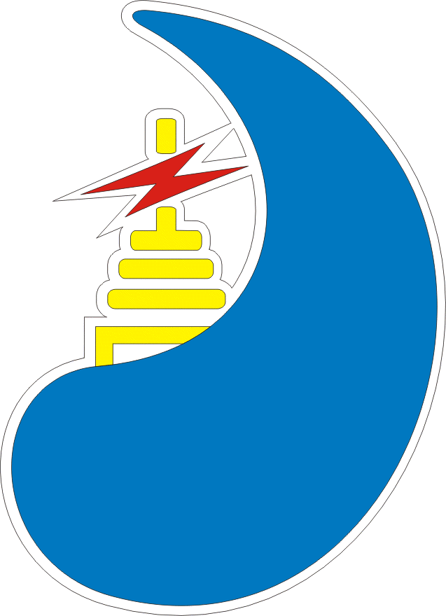

سازمان آب و برق خوزستان شرح وظایف

**واحد سازمانی: مدیریت حسابرسی ، بازرسی و رسیدگی به شکایات**

1. کشف و شناسایی مفاسد اداری از طریق بازرسی و حسابرسی­های آشکار و پنهان و ارائه گزارش­های لازم به مدیران ذیربط و مدیرعامل سازمان.
2. شناسایی نقاط قوت و ضعف، تجزیه و تحلیل عملکرد واحدهای سازمانی در بازرسی و حسابرسی­های انجام گرفته.
3. تهیه و تنظیم برنامه­های بازرسی و حسابرسی داخلی بصورت مستمر، موردی و یا دوره­ای از واحدهای مختلف سازمان و شرکت­های طرف قرارداد.
4. برقراری ارتباط مناسب با سازمان بازرسی کل کشور و ایفای وظایف مندرج در ماده 12 قانون تشکیل آن سازمان.
5. تنظیم برنامه کاری بازرسی و حسابرسی جهت نظارت بر حسن اجرای صحیح قوانین و مقررات و بخشنامه ها و دستورالعمل­های صادره.
6. انجام کنترل­های داخلی سازمان و بررسی و ارزیابی چرخه­های فرایندی و ارائه پیشنهادات لازم در جهت رفع نقاط ضعف و پیگیری بهبود سیستم.
7. رسیدگی به شکایات ثبت شده در سامانه­های الکترونیکی ، مراجعات حضوری، نامه­های واصله از طرف پرسنل و سایر ذی­نفعان و شناسایی منشأ شکایات و پیگیری جهت رفع آنها توسط واحدهای مربوطه.
8. انجام کنترل­های لازم در خصوص عملکرد مدیریتی و عملیاتی شرکتهای طرف قرارداد.
9. انجام کنترل­های مجمعی و قانونی در شرکتهای طرف قرارداد با توجه قرارداد بهره برداری منعقده